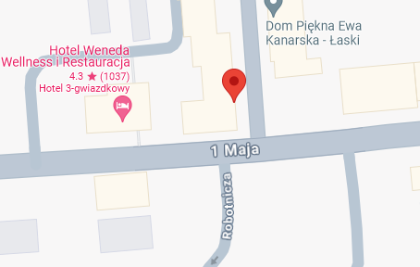
nr ogłoszenia: 2/2025, 5/2025

Informacja dotycząca lokalu mieszkalnego:
Kondygnacja: | parter |  | Przedpokój: | TAK
Pow. Użytkowa | 53,28 m2 |  | Kuchnia: | 5,91 m2
Pokój 1 | 19,76 m2 |  | WC | -
Pokój 2 | 13,54 m2 |  | Łazienka: | -
Pokój 3 |  |  | Łazienka + WC | 3,15 m2

Wyposażenie i stan techniczny lokalu:
Winda: | NIE |  | Balkon: | NIE
Ogrzewanie: | Gazowe

Wymogi względem lokalu na zamianę:
- większy metraż (do 80m2), ogrzewanie miejskie lub gazowe
- parter lub 1 piętro
- 3 pokoje
- balkon
- dzielnica: Śródmieście

W przypadku zainteresowania powyższą ofertą prosimy
o kontakt telefoniczny z Wydziałem Lokalowym
tel: 077/ 54-11-323

